**Бала деген бір бақыт..**

Баршамызды бала тілмен баурайтын,

Бала деген бір бақыт қой самғайтын

Ата - ананың арманы мен тілегін,

Бала емес пе бал бұлақтан жалғайтын

Сүйкімді періштелер сендерсің

Қандай бейне өздеріңе тең келсін!

Данышпан да, ғарышкер де, ғалым да,

Ең алдымен балалықты меңгерсін.

1 Маусым - Халықаралық балалар қорғау мерекеге орай біздің балабақшасының тәрбиешілері  балаларға көңілді мереке ұйымдастырды.

Мереке таза ауа мен көк аспан астында өтті. Барлық тәрбиешілер ән айтып, би билеп өз өнерлерін көрсетті, балаларға түрлі бағыттағы ойындар ойнатып, көңілдерін көтерді.

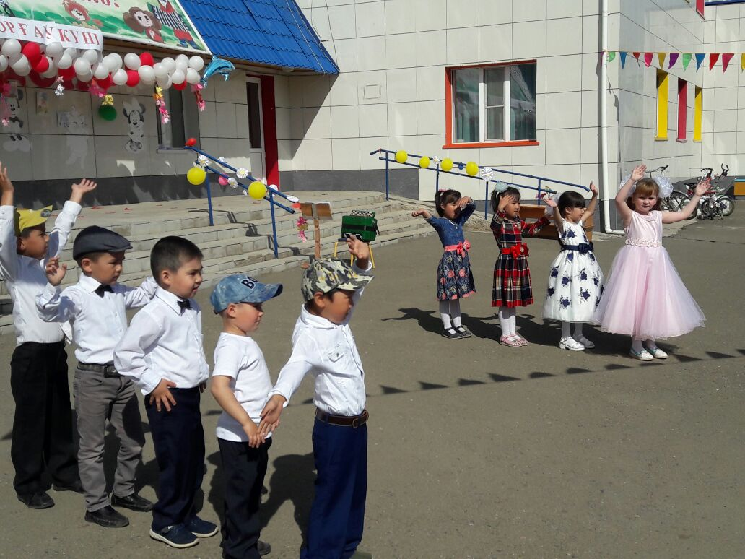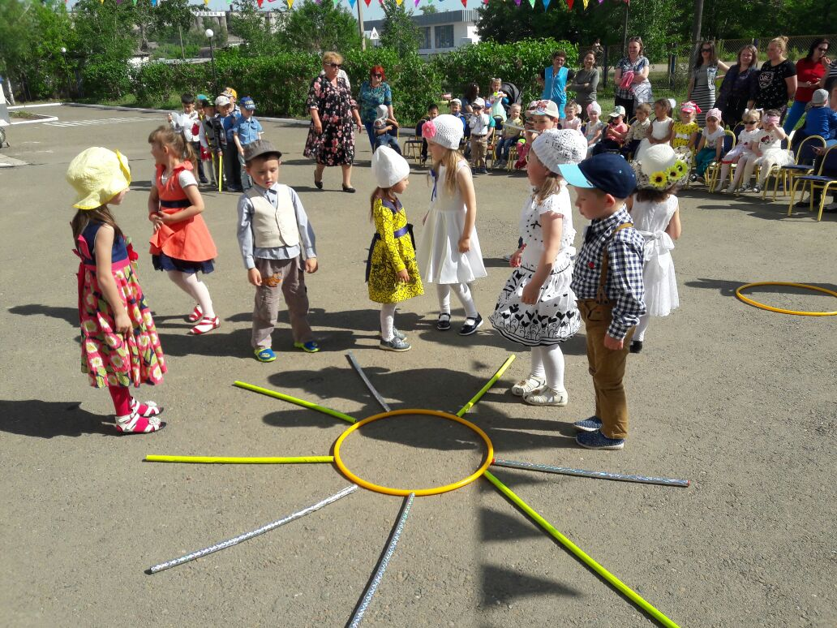Біздің педагогтар осындай іс шараларды өткізу арқылы тәрбиеленушілерге көтеріңкі көңіл-күй, бақытты балалық шақ сыйлауды мақсат етеді.

